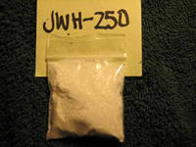
Как выглядит этот наркотик

JWH заходит сюда в виде реагента (концентрат). Этот реагент – порошок, похож на обычную соду. Его разводят разными способами, и наносят (опрыскивают) на "основу". Чаще всего, "основа" – обычная аптечная ромашка. Может быть мать и мачеха и вообще любая аптечная трава. Иногда, для вязкости перемешивают в миксере с черносливом или табаком для кальянов. Но, молодые потребители как правило, берут готовый наркотик.
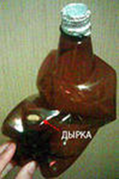
Самый распространенный способ употребления курительных смесей – маленькая пластиковая бутылочка с дыркой (если такие бутылочки с прожженной дыркой находят в школьных туалетах, это самый верный признак того, что в школе употребляют наркотики). Так же, смеси иногда курят через разные трубочки. Их, как правило, держат при себе, и от них ужасно воняет. Иногда, прежде чем зайти домой, подросток оставляет такую трубочку в подъезде (в щитке).

Алкоголь, и даже пиво, потенцирует действие наркотика. Человек дуреет, отключается вестибулярный аппарат, теряет пространственную и временную ориентацию, и напрочь отшибает память.
Ни один из употребляющих курительные смеси не считает себя наркоманом. У него напрочь отсутствует самокритика, у них трудно идет мыслительный процесс, они общаются только с себе подобными, поэтому убеждены, что курят все.
Сначала хватает одной – двух затяжек. Затем увеличивается частота употребления. Потом доза. Разгоняются быстро. Позднее, начинают курить неразведенный реагент. С этого момента наркоман уже не может обходиться без смеси и испытывает невероятный дискомфорт и беспокойство, если наркотика нет при себе.
Приходят в себя очень долго. Как правило, проходит несколько месяцев, прежде чем начинают адекватно оценивать происходящее. Нам случалось наблюдать необратимые последствия употребления курительных смесей.

